附件2：

2025年度福田区社会工作专项资金项目

在线申报操作指南

本指南适用于参加2025年度福田区社会工作专项资金申报项目的社会组织及高校，全面了解在线申报平台操作规范有关要求，顺利完成申报。

本指南结合福田区社会工作专项资金在线申报工作要求，编写内容为两个部分，分别是社会工作专项资金申报操作步骤和在线申报操作说明。如有疑问可拨打咨询电话 0755-25832816-813、0755-25832816-817，或加入QQ咨询群629965321。

一、社会工作专项资金申报四步骤

第一步：阅读福田区社会工作专项资金相关资料，这将有助于您更好地了解专项资金的政策、具体申报要求和方法，顺利地进行项目的申报，建议阅读内容包括：

1.《福田区社会工作专项资金使用管理办法》（福府办规〔2025〕1号）

2.2025年度福田区社会建设专项资金项目申报公告

3.《2025年度福田区社会建设专项资金在线申报操作指南》(即本操作指南)

第二步：下载申报材料模板

通过“福田政府在线”官方网址，下载申报材料模板， 申报材料包括：

|  |
| --- |
| 附件4：项目申报书  附件5：项目预算明细表  附件7：申报项目承诺书 |

第三步：准备申报材料(电子版)

1.第二步骤中要求的各项附件；

2.申报项目机构基本资质材料；

（1）法人登记证书、开户许可证（社会组织适用）；

（2）事业单位法人登记证书、办学证明、开户许可证等原件扫描件（高校适用）；

（3）机构管理制度（内部管理制度、信息公开制度、民主监督制度、财务管理制度、财务核算制度和资产管理制度）；

（4）依法缴纳税收证明材料；

（5）办公场所情况证明（租赁合同，场地照片等）；

（6）项目团队专业人员及相关资质证明（劳动合同、近三个月社保证明、学历、证书等）；

注：非相关证件原件扫描件的，请加盖机构公章后再做扫描。

3.财务会计报告或验资报告等资产财务状况证明扫描件：

（1）2024年1月1日前成立的组织，请提供2023年审计报告；

（2）2024年1月1日后成立的组织，未进行年审的提供近半年的财务报表；

（3）成立不满半年的组织,提供组织开户银行开具的资信证明。

4.成立党组织的相关证明材料：申报项目机构成立党支部的，提交成立党支部的相关佐证材料；

5.如申请项目需与政府部门、其他社会组织、企业事业单位等主体合作的，请提交相应的合作证明文件(如合作协议或合作意向文件等)；如项目需介入社区或学校等区域开展的，参照前述要求提交证明文件 (证明文件可自拟模板，申报的项目中需与其他主体合作开展的服务，至少提交不低于总指标量的60%的合作证明文件)。

6.获得社会资金及物资支持证明材料（项目若有社会资金/物资支持，需提供相关证明材料）

7.申报单位其他有重要参考价值的资料（承接政府转移职能以及政府购买服务情况证明、已参加评估的提供评估等级证明、申请项目获得社会资金或物资支持的有效凭证等以及其他具有参考价值的材料）。

第四步：填写申报信息

申报时间从2025年7月30日——2025年8月13日24时止，申报机构登录2025年度福田区社会工作专项资金项目在线申报平台进行申报，并在指定位置上传材料。

**申报链接**：https://jsj.top/f/w0GYVl；

注：2025年度福田区社会工作专项资金项目在线申报平台具体操作详见本《操作指引》的“二、在线申报操作说明”。

二、在线申报操作说明

【温馨提示】2025年7月31日起至2025年8月13日24时止，截止后项目申报平台系统自动关闭，不再接受项目申报。

2.建议使用双核浏览器、QQ浏览器或Microsoft Edge浏览器，具体操作如下：

一、登录申报平台方式

（一）打开网址（https://jsj.top/f/w0GYVl），登录2025年度福田区社会工作专项资金项目在线申报平台。

登录方式一：手机号登录（详见平台操作指引），未注册手机号验证后自动登录；

登录方式二：网页端微信扫码登录，手机端微信一键登录即可。

（二）凭已注册账号或微信一键登录方式，进入申报通道（见图1）；

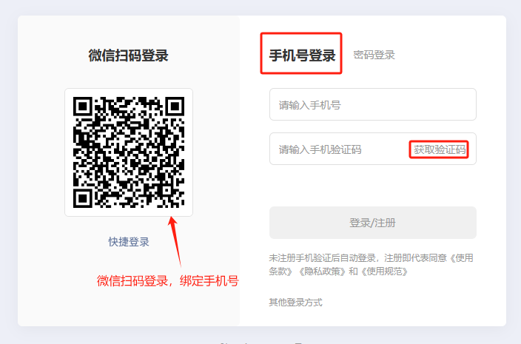 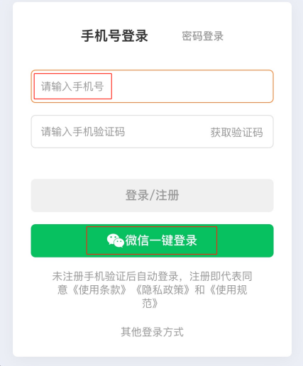

图1-登录提醒

（三）登录账号后，进入2025年度福田区社会工作专项资金项目在线申报平台（见图2）。



图2-进入项目申报平台

二、在线填报项目申报书

在线填报项目申报书内容，填写完成并上传申报材料后，点击“提交”，即可完成项目申报。

（一）题型说明

标“*”号内容均为必填项，题型包含单选项、多选项和填空项，漏填任一项均无法提交。

（二）填写字数限制提示

部分信息项目设置字数限制，超出字数，无法提交（见图3）。

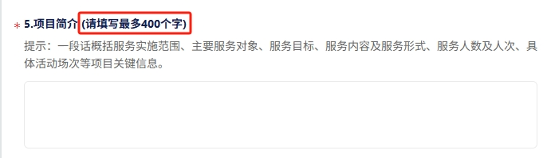

图3-字数限制

（三）矩阵式表单填写提示

矩阵表单填写须注意表格下方右拉滚动条，填完所有空格，漏填任一空格均无法提交（见图4）。

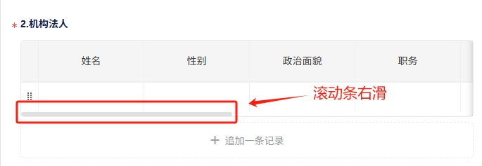

图4-矩阵框填写提示

（四）系统自动识别提示

对于需手动填写内容，系统将自动识别文本或数字格式是否符合要求，如手机、邮箱等信息，若出现红色提示文字应进行修正（见图5）。

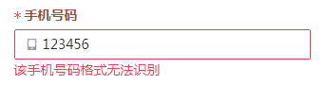

图5-系统自动识别提示

（五）其他辅助性材料

此板块为必填项，申报单位须列明上传的资料清单（见图6），在对应“附件”格中选择或拖拽上传附件，提交材料可参考上方“提交材料清单”（见图7）。



图6-资料清单列表

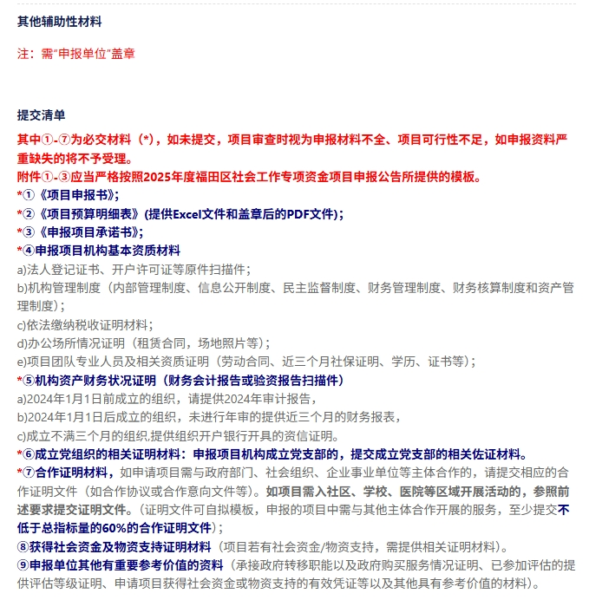

图7-提交材料清单

（六）上传申报材料

申报材料须按相应要求进行上传，申报材料盖章扫描后放入相应文件夹压缩，并上传到指定位置（见图8），文件格式为rar、zip、7z、gz、arj、z，压缩包大小限制在200MB以内。

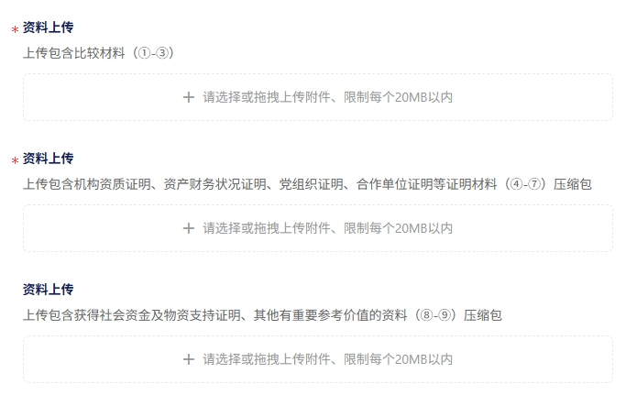

图8-申报材料上传指定位置

**三、修改在线项目申报书**

（一）登录系统，查找在线项目申报书

1.通过已注册账号或微信账号，登录平台（https://jinshuju.net/）查看、修改、打印相关申报资料（见图9），操作界面与步骤如下：

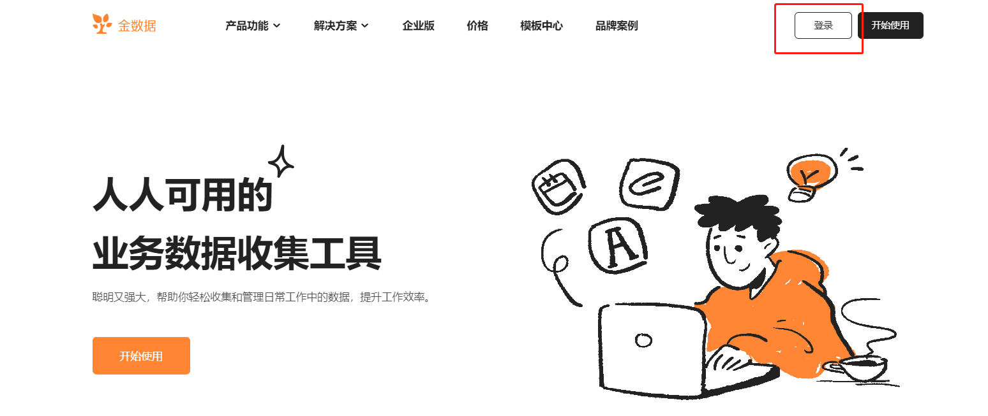

图9-登录提醒

2.登录平台后，点击【我为别人填写的表单】，查找2025年度福田区社会工作专项资金项目在线申报平台端口，单击进入（见图10）。

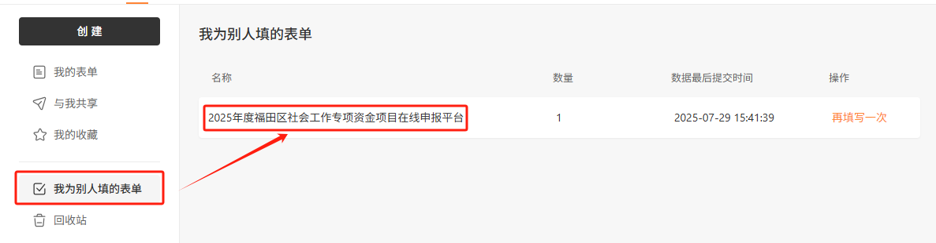

图10-申报平台端口

3.在当前页面**双击数据行**（见图11），即可进入“数据详情”页面（见图12）。

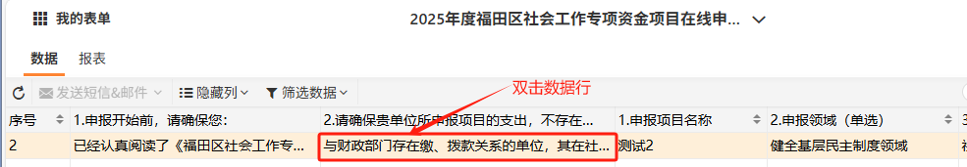

图11-申报数据列表

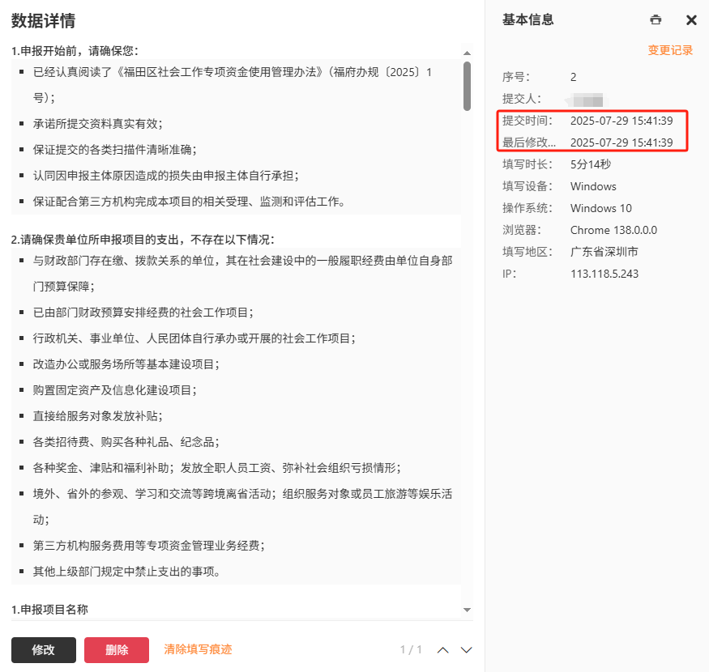

图12-数据详情页面

（二）修改数据

1.数据详情页面左下方有【修改】和【删除】按钮（见图13），如需对申报信息进行修改，点击【修改】按钮，完成修改后，点击【提交】按钮（见图14）。

**请慎点【删除】按钮，如有误点，请重新进行申报。**

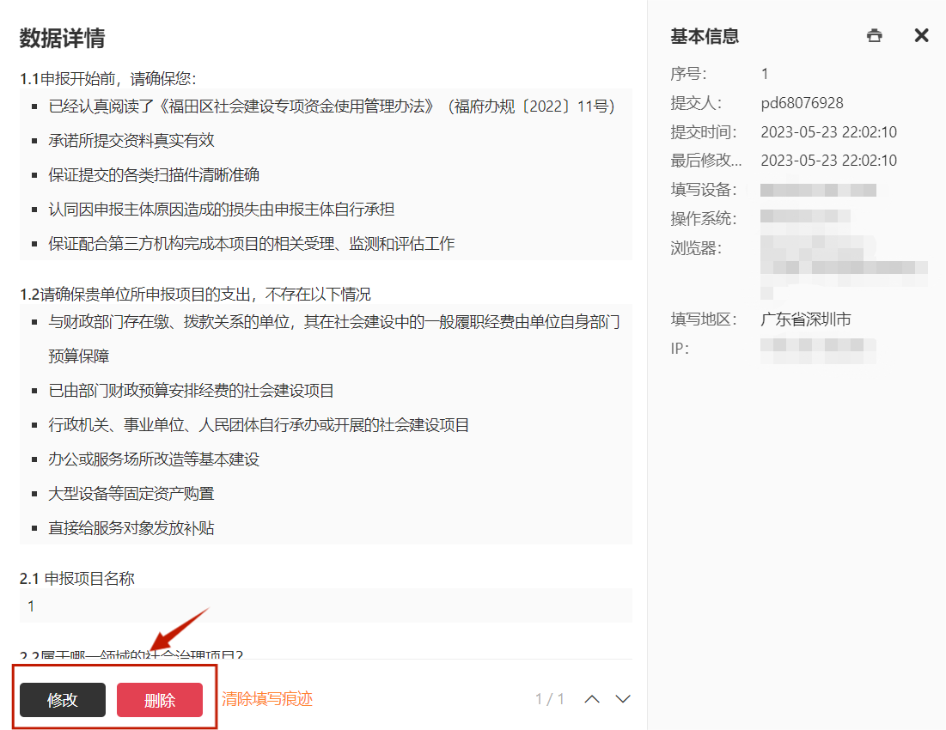

图13-修改数据

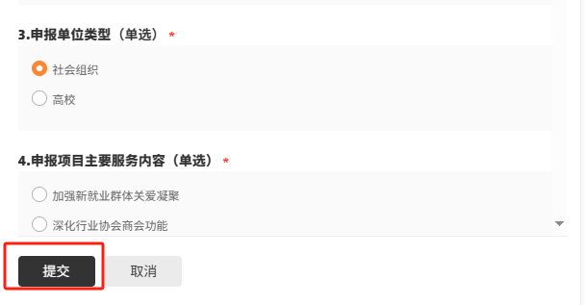

图14-提交数据

2.点击【提交】后，如提示“提交未成功，填写有错误！”，请浏览表单，根据红色字体提示修改相应申报信息（见图15）。

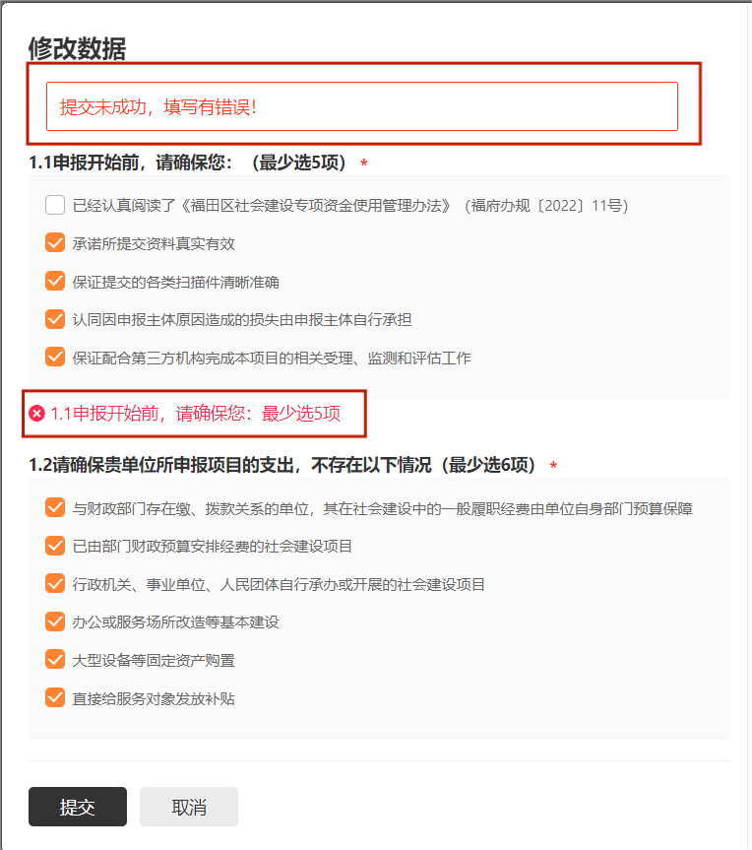

图15-修改数据提交失败提示

**▶其他情形：**系统报错的解决路径

第一步：可复制已填内容，退出表单。

第二步：重新回到该项内容进行填报或粘贴。

出现系统报错，重新填写该项内容即可。

3.表单修改成功后，系统自动更新，可在当前界面右侧查阅，包含最后修改单位和最后修改时间，点击右上角“X”退出数据详情页面（见图16）。

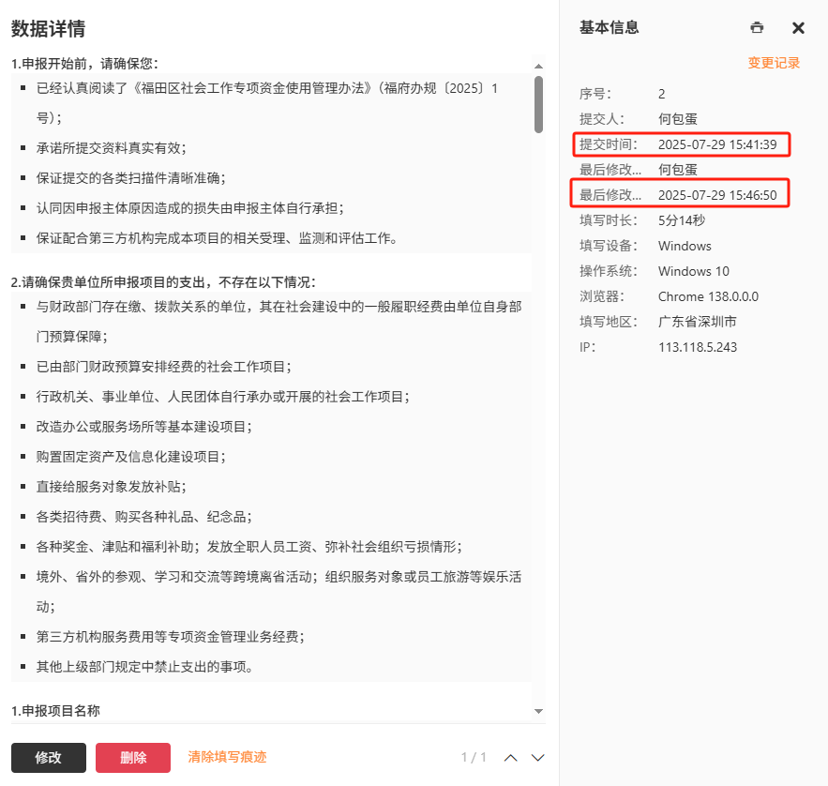

图16-表单修改成功